PONTIFÍCIA UNIVERSIDADE CATÓLICA DE MINAS GERAIS

Arquitetura de Software Distribuído

**Desenvolvimento de Aplicações móveis**

**Trabalho Final**

Raphael Poeiras

**Belo Horizonte**

**2015**

Aplicativo Desenvolvido: Gym Health / Life Fitness

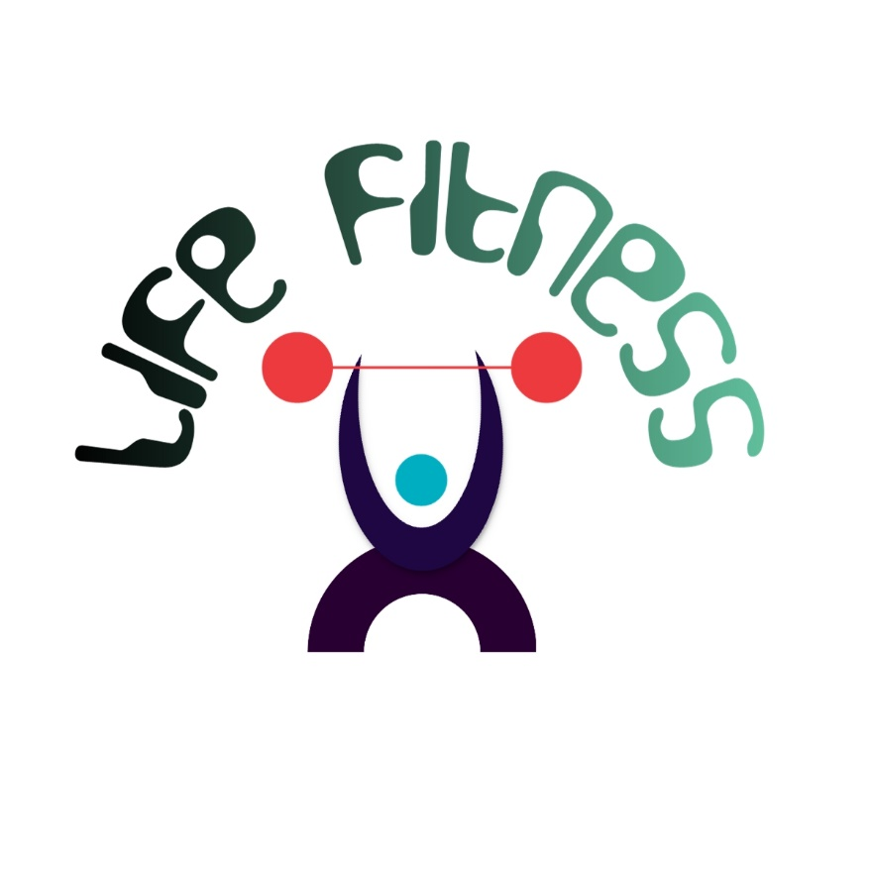

O aplicativo foi desenvolvido com o propósito de auxiliar pessoas que praticam algum tipo de atividade física, principalmente aquelas que frequentam academia. Com esse aplicativo, é possível definir alguns alimentos mais indicados para dieta do usuário. Além disso, é possível definir os exercícios a serem feitos diariamente.

Existem alguns aplicativos similares, para todas as plataformas como:

* Guia de Academia
* Total Fitness
* Academia Mania
* Treino Academia

O aplicativo não utiliza nenhum recurso do app. Ele utiliza apenas o SQLite para fazer consultas e salvar novos dados.

Prints das telas do APP:

